“Venite… Riposatevi un pò” - (Gesù) PROPOSTE DI VILLA S. BIAGIO -ESTATE 2017-
- 12 - 17 GIUGNO 2017: “E io mi sono lasciato sedurre…” Mi pento o… sono contento? (GEREMIA)

- 3 - 8 LUGLIO 2017: “Abbattere i muri…costruire ponti?” - Il compito del cristiano, oggi (LETT. EFESINI)

***
I corsi in forma di “lectio” dei testi biblici e del magistero di Papa Francesco. Iniziano h. 18 del 1° giorno e terminano al mattino dell’ultimo giorno.
Giovani 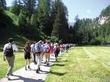 in cammino
17 - 20 AGOSTO 2017

“IL TUO VOLTO, SIGNORE, IO CERCO…” (SALMI)

Imparare a PREGARE per imparare a… VIVERE
***
F A M I G L I E IN V A C A N Z A

Luglio e… | 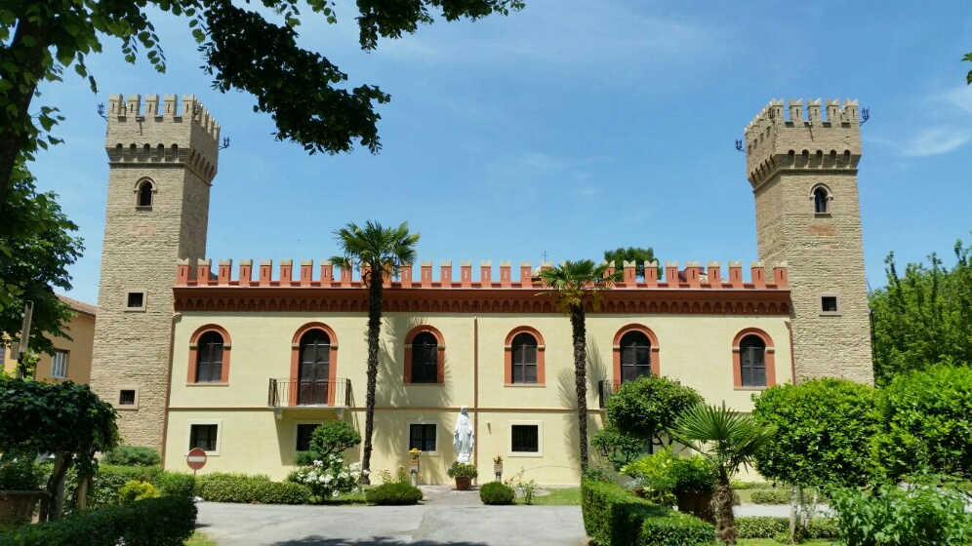 | agosto 2017

PER UN RIPOSO “INTEGRALE” VILLA S. BIAGIO È… L’ IDEALE!
Per le sue 4 B: Bed&Breakfast-Beach&Bible
- e le Serate Biblico Musicali 
VILLA S. BIAGIO
Situata in collina in vista del mare (…a 800 m.) Immersa nel verde di un ampio parco, recentemente ristrutturata, ti accoglie con gioia per momenti di riposo fisico e spirituale

Info: 0721.823.175 / 3338890862 donalesiani@gmail.com - www.sanbiagiofano.it

